
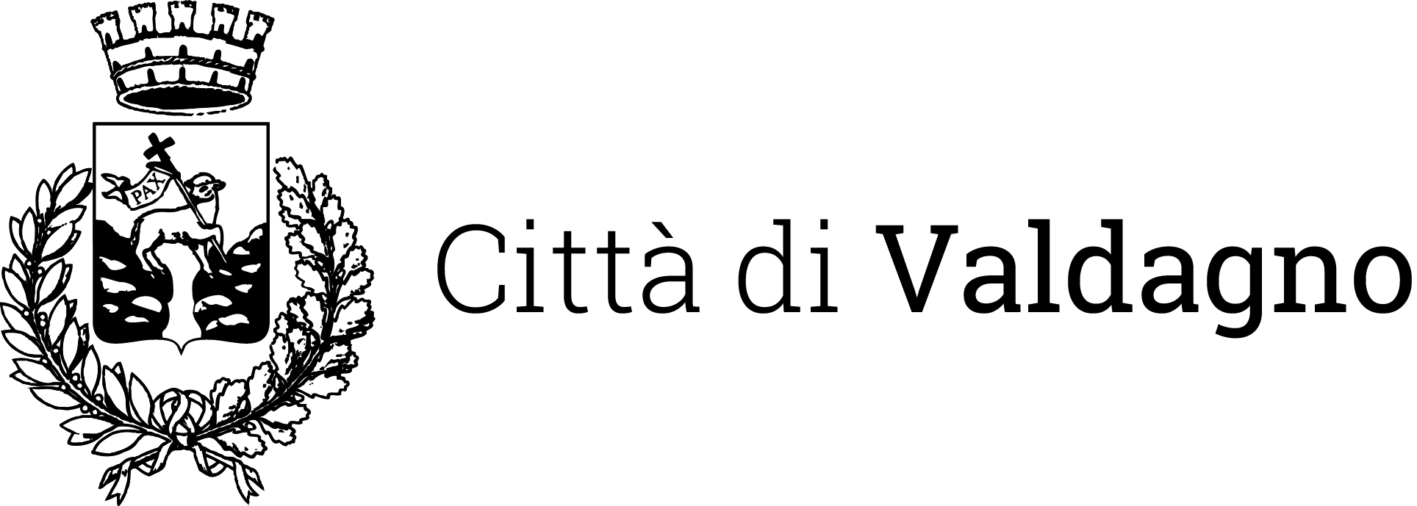  Assessorato alle Politiche Giovanili |  | 

SCHEDA di PARTECIPAZIONE
edizione 2020

TITOLO DELL'OPERA: _______________________________________________________
AUTORE/I: ________________________________________________________________
Nome ____________________________ Cognome _________________________________
Luogo e data di nascita ________________________________________________________
Via _____________________________________________________ n°________________
Cap_____________ Citta’ _________________________ Provincia ____________________
Telefono ______________________ E-mail ________________________________________

BREVE DESCRIZIONE DELL'OPERA in 300 battute
____________________________________________________________________________________________________________________________________________________________________________________________________________________________________________________________________________________________________________
_________________________________________________________________________________________________________________________________________________________________________________________________________________________________

Informativa per il trattamento dei dati

PRIVACY and GDPR
Titolare trattamento dei dati: Studio Progetto Soc. Coop. Soc., con sede in Via Monte Ortigara, 115/B -36073 Cornedo Vicentino (VI), CF 02308460282 e P.Iva 00895600245
Il trattamento dei suoi dati personali è realizzato per mezzo delle operazioni indicate dal Codice Privacy e all’art. 4 n. 2) GDPR e precisamente: raccolta, registrazione, organizzazione, conservazione, consultazione, elaborazione, modificazione, selezione, estrazione, raffronto, utilizzo, interconnessione, blocco, comunicazione, cancellazione e distruzione dei dati. I suoi dati personali sono sottoposti a trattamento sia cartaceo sia elettronico che automatizzato.
Il Titolare tratterà i dati personali per il tempo necessario per adempiere alle finalità di cui sopra e comunque per non oltre 10 anni dalla cessazione del rapporto per le Finalità di cui al punto 2.A (salvo altri requisiti legislativi). Per le finalità di cui al punto 2B, invece, tratterà i dati fino a revoca del consenso o dopo 5 anni dalla interruzione dei rapporti/comunicazioni con l’interessato.
Non si effettua profilazione di dati.
Studio Progetto coop soc, con sede in Via Monte Ortigara, 113 -36073 Cornedo Vicentino (VI), CF e P.Iva 00895600245, in qualità di titolare del trattamento (in seguito, “Titolare”), la informa, ai sensi degli art. 13 e 14 Regolamento UE n. 2016/679 (in seguito, “GDPR”) e nel rispetto del D. Lgs. n.196/03 (in seguito, “Codice Privacy” come modificato dal D.Lgs 101/18), che i suoi dati saranno trattati con le modalità qui riportate http://www.studioprogetto.org/wp-content/uploads/2020/01/Informativa-ai-rev-03.pdf

Con riferimento alle immagini video, gli scatti fotografici e alle registrazioni audio realizzati dagli operatori di Progetto Giovani Valdagno durante gli eventi realizzati all’interno della manifestazione Valdagno che Legge 2020

AUTORIZZO
A titolo gratuito, anche ai sensi degli artt. 10 e 320 cod.civ. e degli artt. 96 e 97 legge 22.4.1941, n. 633, Legge sul diritto d’autore, alla pubblicazione e/o diffusione in qualsiasi forma delle proprie immagini per:

- Pubblicazione sul sito www.progettogiovanivadagno.it
- Pubblicazione su carta stampata e/o su qualsiasi altro mezzo di comunicazione di Progetto Giovani Valdagno e di Studio Progetto Cooperativa Sociale
- Pubblicazione sui Social Media gestiti da Progetto Giovani Valdagno e da Studio Progetto Cooperativa Sociale
- Eventuale diffusione televisiva

autorizzo la conservazione delle foto e dei video stessi negli archivi informatici della Società e prende atto che la finalità di tali pubblicazioni è meramente di carattere informativo ed eventualmente promozionale delle sole attività della società e mai possono essere cedute per finalità diverse e/o per generare altri vantaggi per l’impresa.
L’autorizzazione può essere ritirata in qualsiasi momento, come previsto dal regolamento 679/16, e l’organizzazione provvederà a non utilizzare ulteriormente le immagini. In ogni caso tali limitazioni saranno possibili solo sui dati ancora in possesso dell’organizzazione.
Non autorizzo la consegna delle immagini per usi diversi da quelli sopra autorizzati e quindi per trasmetterle ad altri utilizzatori per scopi diversi da quelli indicati ai punti precedenti.
Si dichiara di essere stati informati sulle modalità di utilizzo e di comprendere che la diffusione può comportare l’impossibilità di controllare e/o conoscere precisamente i destinatari delle immagini.
In ogni caso si richiede che tutti i dati siano trattati nel rispetto della legislazione vigente in materia di protezione dei dati (Regolamento 679/16 - privacy)

Il/la sottoscritto/a ______________________________________________________
nato/a a _______________________ il ____________ residente a_______________ in via ___________________________________________ n° ____

Trattamento dei dati personali
Esprime il proprio consenso al trattamento dei propri dati personali, necessari per la partecipazione alla quinta edizione nel “Concorso Nazionale del Fumetto Città di Valdagno”

Data _________________________

Firma ____________________

Trattamento delle immagini
Presto il consenso e autorizzo all’uso delle immagini
Nego il consenso

Data _________________________

Firma ____________________

